Observation générale n° 37 du Comité des droits de l'homme sur le droit de réunion pacifique, article 21 du PIDCP

Foire aux questions

Le Comité des droits de l'homme a adopté l'observation générale 37 sur le droit de réunion pacifique en vertu de l'article 21 du PIDCP, le 23 juillet 2020. L'observation générale est disponible ici. Le communiqué de presse est disponible ici. Cette note comporte quelques questions fréquemment posées concernant l'Observation générale et son élaboration du droit de réunion pacifique.
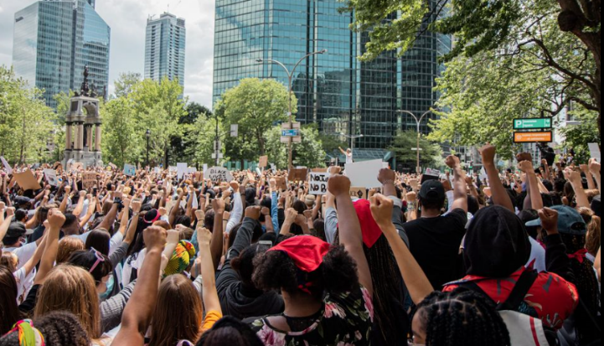
Pourquoi protéger le droit de réunion pacifique ?

La raison d'être de la protection du droit de réunion pacifique est que, avec d'autres droits essentiels, il constitue le fondement même d'un système de gouvernance participative fondé sur la démocratie, les droits de l'homme, l'État de droit et le pluralisme. En effet, le non-respect et l'absence de garantie du droit de réunion pacifique est généralement un signe de répression.

Quel type d'activités le droit de réunion pacifique protège-t-il ?

Le droit de réunion pacifique protège le rassemblement non violent de personnes à des fins spécifiques, principalement expressives. Le droit protège les rassemblements où qu'ils aient lieu : en plein air et à l'intérieur, hors ligne et en ligne ; dans des espaces publics et privés ; ou une combinaison de ces éléments.

Pour que la participation à un rassemblement pacifique entre dans le champ d'application de ce droit, deux éléments doivent être présents :

- Rassemblement - il doit y avoir plus d'une personne réunie dans un but précis pour que la participation soit protégée. Faire la queue à un arrêt de bus n'est pas couvert par le droit, mais déjeuner avec d'autres personnes l'est. L'objectif de la réunion sera souvent expressif, mais n'est pas une exigence. Les réunions en ligne (participation à distance) et les réunions dans des espaces privés sont également protégées.

- Pacifique - seule la participation pacifique à une réunion est protégée. Un rassemblement est présumée être pacifique. Un rassemblement peut toujours être pacifique même si certains participants commettent des actes de violence isolés. Toutefois, un rassemblement n'est plus "pacifique" s’il est marqué par des actes de violence graves et généralisés. En l'absence de violence réelle, le rassemblement peut être "considéré comme violent" lorsqu'il existe des preuves crédibles que les participants 1) ont "l'intention" d'être violents ; 2) lorsqu'ils "incitent" à la violence ; ou 3) lorsque la violence est "imminente".

Que doivent faire les États en matière de rassemblement pacifique ?

Les États doivent respecter et garantir les rassemblements pacifiques. Cela a une composante négative : les autorités ne doivent pas "interférer indûment" dans ces rassemblements. Dans certains cas, il peut y avoir une composante positive : les autorités doivent "faciliter" les rassemblements (en d'autres termes, les rendre possibles, par exemple en bloquant la circulation dans les rues où se déroule une marche) et "protéger" les participants (y compris contre des contre-rassemblements potentiellement violents). Ces obligations doivent être respectées sans discrimination.

Quand ces obligations s'appliquent-elles ?

Les États doivent respecter et garantir des rassemblements pacifiques pendant le rassemblement proprement dit, mais aussi avant et après l'événement. Par exemple, les protections couvrent l'organisation et la publicité d'un rassemblement, y compris par le biais des médias sociaux.

Les autorités de l'État peuvent-elles restreindre le droit de réunion pacifique ?

Oui. Les autorités peuvent restreindre les rassemblements pacifiques par des mesures prévues par la loi, si ces mesures sont également nécessaires et proportionnées, et si elles sont prises dans le poursuite d’un des motifs admis dont le nombre reste limité, telles que la protection des droits d'autrui. Il est important de noter que la charge de justifier toute restriction incombe aux autorités, et non aux participants au rassemblement.

Quelques facteurs importants à garder à l'esprit :

- Toute restriction doit être neutre sur le plan du contenu - en d'autres termes, les autorités ne doivent pas traiter les rassemblements différemment simplement en raison de ce que disent les participants ou en raison de la relation entre les organisateurs et les autorités ;
- Toute restriction concernant l'heure, le lieu où le mode de déroulement des rassemblements doit tenir dûment compte du principe « à portée de vue et d’ouïe » - en d'autres termes, les participants doivent, dans la mesure du possible, être autorisés à transmettre tout message qu'ils souhaitent transmettre à leur public cible.
- Le simple fait qu'un rassemblement puisse être impopulaire ou causer des perturbations n'est pas une raison pour le restreindre.

Le droit de réunion pacifique protège-t-il les réunions dans des espaces privés ?

Oui, le droit de réunion pacifique protège les réunions dans des espaces privés. Toutefois, les droits des autres personnes dans l'espace privé - comme les propriétaires de centres commerciaux ou de terrains où se tiennent les réunions - doivent également être pris en compte. Un certain nombre de considérations doivent être prises en compte pour concilier ces intérêts antagoniques. Cela inclut notamment d’évaluer si les espaces sont normalement accessibles, si les participants ont reçu l'autorisation d'y tenir des rassemblements et si le rassemblement a pour but de contester les droits revendiqués sur cet espace.

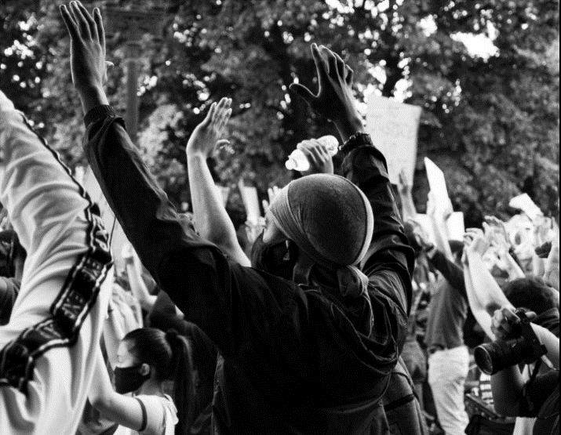
Les participants à des réunions pacifiques peuvent-ils rester anonymes ?

Oui. Par exemple, le port de masques faciaux est possible. Une exception est faite lorsque le comportement d'une personne participant anonymement constituerait un motif raisonnable d'arrestation ou lorsqu'il peut y avoir d'autres raisons impérieuses d'interdire un type particulier de masques faciaux. Un exemple serait le port de cagoules du Ku Klux Klan, car la cagoule est un symbole de haine. Il est de plus en plus important que l'anonymat en ligne soit également protégé.

Les participants à des réunions pacifiques maintiennent-ils leur droit à la vie privée ?

Oui. Le simple fait qu'un rassemblement particulier se déroule en public ne signifie pas que les participants ont perdu leur droit à la vie privée. Par exemple, la reconnaissance faciale et d'autres technologies utilisées pour identifier les participants dans une foule peuvent porter atteinte au droit à la vie privée des participants.

Les organisateurs de réunions et les participants sont-ils responsables des blessures ou des dommages causés pendant le rassemblement ?

En général, les organisateurs et les participants ne peuvent être tenus responsables pour des blessures ou des dommages causés par leur propre comportement illégal. Dans des cas exceptionnels, les organisateurs peuvent être tenus responsables de blessures ou de dommages qu'ils n'ont pas causés alors qu'ils auraient pu raisonnablement les prévoir et les prévenir.

Les organisateurs doivent-ils demander une autorisation ou informer les autorités des réunions pacifiques?

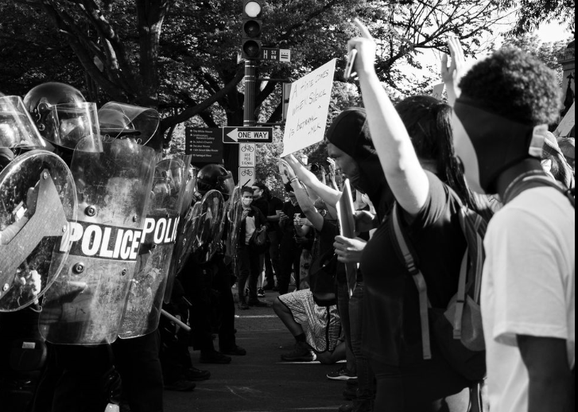
En général, l'obligation de demander l'autorisation des autorités mine l'idée que la réunion pacifique est un droit fondamental et par conséquent n’est pas autorisé. Toutefois, dans certains cas, les autorités pourraient exiger la notification de rassemblements planifiés au préalable, par exemple pour aider les autorités à faciliter le bon déroulement de la réunion. En règle générale, la notification ne devrait pas être exigée et toute notification doit être gratuite.

Comment les responsables de l'application des lois doivent-ils aborder les rassemblements ?

Les responsables de l'application des lois qui participent au contrôle des rassemblements devraient viser à faciliter les rassemblements pacifiques lorsque cela est nécessaire. Les responsables de l'application des lois doivent planifier les opérations dans le but de permettre au rassemblement de se dérouler comme prévu tout en minimisant les risques de blessures ou de dommages.

Les responsables de l'application des lois peuvent-ils faire usage de la force pendant un rassemblement ?

Oui, l'usage de la force est possible si un objectif légitime de maintien de l'ordre le justifie. Toutefois, même dans ce cas, le recours à la force doit être limité au minimum nécessaire pour désamorcer la situation. Une fois que la nécessité de recourir à la force est passée, par exemple lorsqu'un individu violent est appréhendé en toute sécurité, aucun autre recours à la force n'est autorisé. Les agents des forces de l'ordre ne peuvent pas faire usage d'une force plus grande que celle qui est proportionnée aux circonstances pour disperser un rassemblement, prévenir un crime ou poursuivre l'arrestation légale de contrevenants.

Quels sont les agents des forces de l'ordre qui peuvent contrôler les rassemblements ?

Seuls les agents des forces de l'ordre formés au maintien de l’ordre lors de rassemblements, y compris aux normes pertinentes en matière de droits de l'homme, doivent être déployés à cette fin. En général l'armée ne doit pas être utilisée pour le maintien de l’ordre lors de rassemblements. Tous les responsables de l'application des lois chargés de la surveillance des rassemblements doivent être équipés de manière appropriée, y compris, si nécessaire, d'armes moins létales et d'équipements de protection appropriés et adaptés à l'objectif visé.

Les responsables de l'application des lois peuvent-ils prendre des mesures préventives dans le cadre des rassemblements ?

Les responsables de l'application des lois ne peuvent recourir à la détention préventive que dans les cas les plus exceptionnels, pour une durée n'excédant pas celle qui est absolument nécessaire, et uniquement lorsque les autorités ont la preuve de l'intention des individus concernés de commettre ou d'inciter à commettre des actes de violence.

Les agents des forces de l'ordre ne peuvent arrêter et fouiller les participants que s'ils ont de bonnes raisons de soupçonner la commission ou menace de commission d’une infraction grave. Ils doivent exercer les pouvoirs en matière d'interpellation et de fouille sans discrimination.

Ils peuvent également recourir au confinement - l'encerclement d'un groupe de participants - lorsqu'il est nécessaire et proportionné de le faire, afin de faire face à une violence réelle ou à une menace imminente de violence de la part de ce groupe.

Les forces de l'ordre peuvent-elles disperser les rassemblements ?

Les forces de l'ordre ne peuvent disperser un rassemblement qu'à titre de mesure extrême lorsque le rassemblement n'est plus pacifique ou lorsqu'une menace imminente de violence grave ne peut raisonnablement pas être traitée par des mesures moins intrusives telles que des arrestations ciblées. Le droit interne doit définir les conditions de dispersion des rassemblements et seul un fonctionnaire dûment autorisé peut ordonner une dispersion.

Les agents des forces de l'ordre peuvent-ils utiliser des armes à feu pour le maintien de l’ordre lors de rassemblements ?

Les armes à feu ne sont pas un outil approprié pour le maintien de l’ordre lors de rassemblements, et ne doivent jamais être utilisées simplement pour disperser un rassemblement.

Les agents de la force publique en civil peuvent-ils contrôler les rassemblements ?

Tout déploiement d'officiers en civil dans des rassemblements doit être strictement nécessaire dans les circonstances. Avant de procéder à une perquisition, une arrestation ou de recourir à tout usage de la force, les policiers en civil doivent s'identifier auprès des personnes concernées.

Le droit de réunion pacifique s'applique-t-il pendant les états d'urgence et les conflits armés ?

L'État peut déroger au droit de réunion pacifique pendant un état d'urgence dûment déclaré. Toutefois, les restrictions ordinaires au droit de réunion pacifique mentionnées ci-dessus devraient généralement être suffisantes pour permettre aux personnes de continuer à jouir de ce droit.

Pendant un conflit armé, l'usage de la force lié aux participants à des rassemblements reste réglementé par les règles d'application de la loi. Les civils participant à un rassemblement sont protégés contre les attaques en vertu des règles du droit international humanitaire, sauf et seulement s'ils prennent directement part aux hostilités et uniquement pendant cette période.

******

